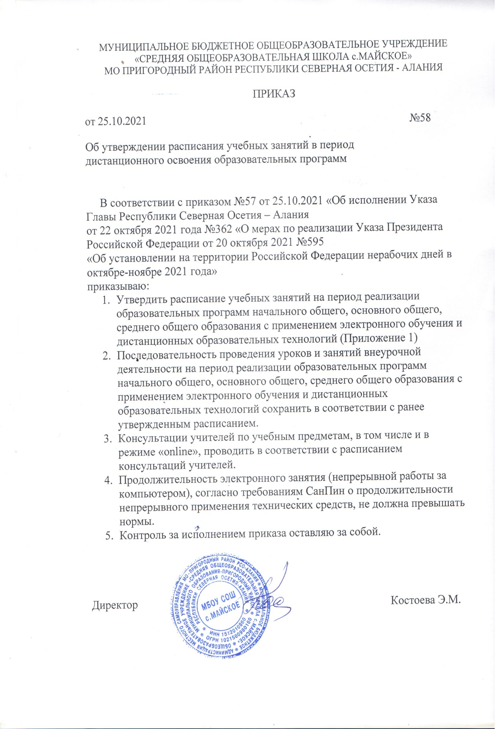

Приложение 1
к приказу №58 от 25.10.2021

Расписание учебных занятий на период реализации образовательных программ начального общего, основного общего, среднего общего образования с применением электронного обучения и дистанционных образовательных технологий
Номер урока | Время проведения
1 смена
1 урок | 8:30-9:10
2 урок | 9:15-9:55
3 урок | 10:00-10:40
4 урок | 10:50-11:20
5 урок | 11:25-12:05
6 урок | 12:10-12:50
2 смена
1 урок | 13:00-13:40
2 урок | 13:45-14:25
3 урок | 14:30-15:10
4 урок | 15:20-16:00
5 урок | 16:05-16:45
6 урок | 16:50-17:30

